فهرست مطالب
- مقدمه
- الزامات ساختمان ها و بناها در اجرای سیستم های اعلام حریق
- دسته بندی سیستم های اعلام حریق
- انتخاب سیستم های اعلام حریق ساختمان های غیر مسکونی
- انتخاب سیستم های اعلام حریق ساختمان های مسکونی
- معیار طراحی، انتخاب و نصب سیستم های اعلام حریق
- مناطق تحت پوشش سیستم اعلام حریق
- شستی های اعلام حریق
- کاشف های حریق
- پنل اعلام حریق
- ادوات شنیداری و دیداری اعلام حریق
- مدارات سیستم اعلام حریق
- موارد تکمیلی در طراحی و اجرای سیستم های اعلام حریق
- علائم راهنمای پیشنهادی نقشه های سیستم های علام حریق
- توضیحات مختصر تصویری طراحی و اجرای سیستم های اعلام حریق
- نظارت بر اجرای سیستم های اعلام حریق
- چک لیست پیشنهادی نظارت سیستم های اعلام حریق
- مراجع
مقدمه:
به منظور یکسان سازی ضوابط اجرائی سیستم های اعلام حریق با بهره گیری از بخش های مربوط به سیستم کشف و اعلام حریق در مباحث ۳ و ۱۳ مقررات ملی ساختمان، استاندارد ملی سیستم کشف و اعلام حریق برای ساختمان ها بخش اول و استانداردهای معتبر بین المللی (BS5839، EN54 و NFPA72) و نظرات کارشناسان خبره ضوابط و الزامات طراحی و اجرای سیستم های کشف و اعلام حریق در ساختمان ها گردآوری گردیده و در اختیار کارشناسان و مجریان قرار می گیرد.
این مجموعه در هفت بخش تدوین شده است :
بخش اول : الزامات ساختمان ها و بناها در اجرای سیستم های کشف و اعلام حریق
بخش دوم : معیار طراحی، انتخاب و نصب ادوات سیستم های کشف و اعلام حریق
بخش سوم : توضیحات تکمیلی طراحی و اجرای سیستم های کشف و اعلام حریق
بخش چهارم : علائم پیشنهادی راهنمای نقشه های سیستم های کشف و اعلام حریق
بخش پنجم : توضیحات مختصر تصویری طراحی و اجرای سیستم های کشف و اعلام حریق
بخش ششم : نظارت بر اجرای سیستم های کشف و اعلام حریق
بخش هفتم : چک لیست پیشنهادی نظارت سیستم های کشف و اعلام حریق
در اینجا لازم است از کلیه افراد و گروه های کاری که در تنظیم و تهیه این دستورالعمل همکاری نموده تشکر و قدردانی نموده و امید داریم تا در ویرایش های بعدی این دستورالعمل با بهره گیری از نظرات کارشناسان و صاحبنظران بتوانیم نسبت به تکمیل این دستورالعمل براساس شرایط محلی و کشوری مطابق با مشخصات اجرایی ساختمانها اقداماتی را به انجام رسانیم.

بخش اول
الزامات ساختمان ها و بناها در اجرای سیستم های کشف و اعلام حریق
دسته بندی سیستم های کشف و اعلام حریق:
نحوه انتخاب دسته طراحی:
این دستورالعمل توصیه نمی کند که کدام دسته از سیستم کشف و اعلام حریق می بایست در ساختمانی نصب شود، اما میتواند فهرست انتخاب مناسبی برای خریداران، بهره برداران، متخصصان، مسئولین اجرایی، بیمه گران یا طراحان سیستم قرار گیرد . با این حال در جدول زیر اطلاعاتی درباره دسته بندی های سیستم که به طور معمول در انواع مختلف ساختمان ها و کاربری ها نصب می گردد ارائه می گردد.
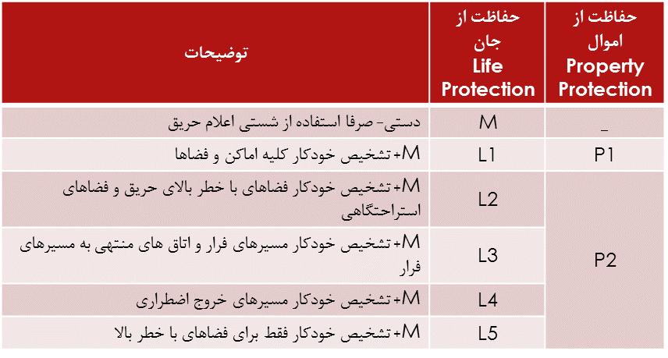

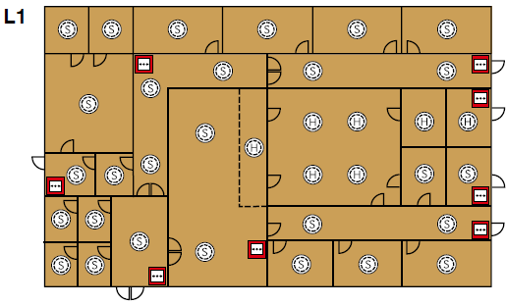
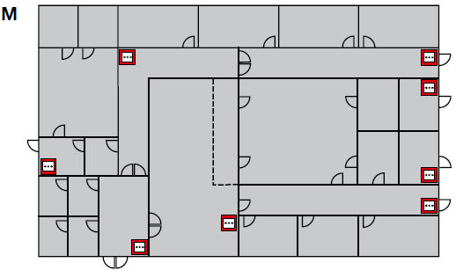

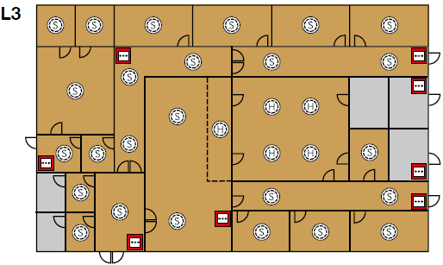
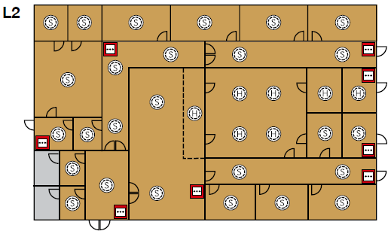

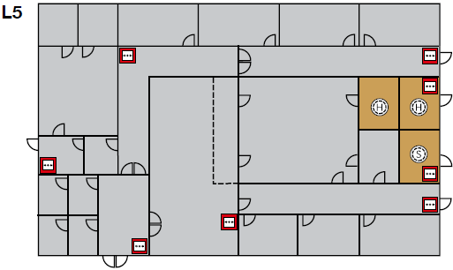
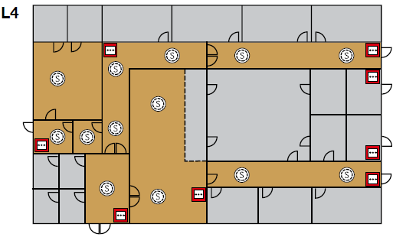

این جدول به طور معمول دسته سیستمی که در اماکن مختلف نصب می شود را توصیف می نماید و این اطلاعات میتواند به عنوان یک پیشنهاد بر اساس تفسیر مرسومی از قوانین ایمنی و حفاظت حریق در نظر گرفته شود، تصمیمات مربوط به دسته مناسب سیستم برای هر ساختمان خاص میتواند توسط مقام یا مقامات مسئول اجرایی انجام پذیرد .

نوع محل | دسته معمول سیستم | توضیحات
مکان های متداول کار، نظیر ادارات، مراکز خرید، کارخانجات، انبار ها و رستوران ها | P1/M یا P2/M یا M | سیستم دسته M به طور معمول نیاز قوانین را برآورده میکند، با این وجود اغلب با سیستم دسته P به منظور برآورده ساختن الزامات بیمه گران، مانند بیمه نامه شرکت برای حفاظت از اموال، یا برای حفاظت در برابر وقفه کسب و کار ترکیب می شود.
هتل ها و خوابگاه ها | L1 یا L2 | در محل های خواب، الزامات طراحی معمولا بر اساس توصیه ها برای سیستم دسته L3 است ولیکن کاشف ها به طور معمول در اکثر اتاق ها و مناطق نصب می شود، از آنجاییکه حریق تقریبآ در هر منطقه از ساختمان  می تواند تهدید برای ساکنان در خواب باشد، بنابراین، در عمل دسته سیستم حداقل L2 است .در صورتیکه تعداد اندکی فضای حفاظت نشده وجود داشته باشد عملآ دسته سیستم L1 است مگر توصیه هایی که نصب کاشف را در دسته L1 را منع کرده باشد .
خانه های بزرگ عمومی (تصرف غیر مسکونی) | M | –
خانه های عمومی با تصرف مسکونی | L2 | –
مدرسه ها، به غیر از مدرسه های کوچک تک طبقه با کمتر از ۱۶۰ دانش آموز | M یا M/P2 یا M/P2/L4 یا M/P2/L5 | ط دسته سیستم به طور معمول بر اساس یک ارزیابی از ریسک حریق است . در بسیاری از مدارس یه سیستم دسته P به منظور مقابله با خطر آتش سوزی عمدی نصب می شود. در مدارسی که در زمان های مشخص نسبتا پر از سکنه میشود (مثلا در طول کلاس های عصر یا استفاده انجمن ها) یک سیستم دسته L4 یا L5 بعضی مواقه مناسب در نظر گرفته می شود .
بیمارستان ها | L1 (با تغییرات کوچک ممکن)
محل اجتماع ،(نظیر سینماها، تئاتر ها، کلوپ های شبانه، تالارهای نمایشگاه، موزه هاو گالری ها،مراکز تفریحی و… )  محل های کوچک (نظیر اقامت کمتر از ۳۰۰ نفر)  سایر محل ها | M  L1 تا L4 | – سیستم L1 اغلب در ساختمان های مجتمع یا بزرگ ارائه میشود.
ترمینال های حمل و نقل | M/L5 | –
مراکز خرید سر پوشیده | L1 تا L3 | طراحی دقیق باید محاسبه شده بوده و اغلب بخشی از راه حل مهندسی حریق را شکل می دهد.
محل های مراقبتی مسکونی | L1 تا L3 | L1 برای محل های بزرگ و وسیع مناسب تلقی می شود.
زندان ها | M/L5 | –
ساختمان های با تخلیه فاز بندی شده | L3 | –
ساختمان هایی که در آنها سایر اقدامات حفاظت در برابر حریق، از جمله مسیر های فرار، راهنمای حرکتی مشخص | M/L5 | کاشف های حریق نصب شده برای جبران حداقل استاندارد حفاظت در برابر حریق را تامین می کند
ساختمان های دارای اتاق های داخلی که فرار از آنها تنها از طریق عبور از دیگر اتاقها ممکن است، جایی که دید بین اتاق های داخلی و اتاق دسترسی ناکافی است . | M/L5 | کاشف های دودی در اتاق دسترسی قرار می گیرد .
ساختمان هایی که در آنها کشف کننده خودکار حریق برای بهره برداری از سایر سیستم های حفاظت حریقی ضروری است (نظیر نگهدارنده مغناطیسی درب) | M/L5 | مراقبت ضرورت دارد به منظور اطمینان از اینکه کاشف های حریق خودکار به نحوی قرار بگیرند که دود سرد نتواند از سطح پایین کاشف ها عبور نموده و موجب رهایی نگهدارنده های مغناطیسی درب و عبور دود از درب های باز شود
شرایطی که در آنها حریق به سرعت می تواند از یک منطقه خال از سکنه گسترش یافته و راههای فرار مناطق دارای سکنه را تخریب نماید | M/L4 یا M/L5 | عملکرد مرسوم شامل قراردادن کاشف های حریق خودکار در کلیه مناطق خالی از سکنه نظیر انبار یا موتورخانه نمی شود
هر ساختمانی که در آنها کشف خودکار حریق به عنوان ضرورتی برای بیمه اموال یه به منظور جذب تخفیف حق بیمه مهیا می شود | M/P1 یا M/P2 | –

جدول پیشنهادی انتخاب سیستم های کشف و اعلام حریق ساختمان های غیر مسکونی:

ساختمان های تجاری، اداری و مختلطی که نیاز به سیستم کشف و اعلام حریق دارند :
۱ : ساختمان های تجاری تک واحد (مانند مراکر خرید و…) با متراژ ۵۰۰ متر مربع و بیشتر .
تبصره : ساختمان های تجاری که کنار هم ساخته شده و هیچ ورودی مشترکی ندارند مانند بند الف می باشند.
۲ : ساختمان های تجاری دارای ورودی مشترک و متراژ کل (تجمیع) ۳۰۰ متر مربع و بیشتر .
۳ : ساختمان های تجاری – اداری و اداری – مسکونی با بیش از ۳ طبقه از کف زمین و یا متراژ کل (تجمیع) ۳۰۰ متر مربع و بیشتر .
۴ : ساختمان های تجاری، مسکونی با مجموع ۵ واحد و بیشتر (تجمیع واحد های تجاری و مسکونی) .
۵ : در ساختمان های با کاربری مختلط در صورتیکه هر کدام از کاربری ها بصورت مجزاء طبق شرح بند های فوق و یا جداول مسکونی نیاز به سیستم کشف و اعلام حریق داشته باشند، در کل بنا بایستی سیستم کشف و اعلام حریق طراحی و نصب گردد.
۶ : در ساختمان هایی با کاربری مختلط که لازم است سیستم کشف و اعلام حریق نصب گردد، می بایست سیستم فوق بصورت یکپارچه و یا مرتبط انتخاب، طراحی و نصب گردند.
انتخاب نوع سیستم اعلام حریق به عهده طراح می باشد اما به منظور سهولت در انتخاب می توان از جداول زیر استفاده نمود.
توجه : گروه های ساختمانی الف، ب، ج و د بر اساس آیین نامه مقررات ملی طبقه بندی شده است.
توضیح : در صورت نیاز به سیستم کشف و اعلام حریق در ساختمان های مذکور، نوع سیستم از جدول زیر مشخص می گردد. در صورتیکه انتخاب سیستم بنحوی است که هم شامل سیستم متعارف و هم سیستم آدرس پذیر می گردد، سیستم از نوع آدرس پذیر طراحی و اجراء گردد.
همچنین در ساختمان هایی که سیستم کشف و اعلام متعارف پیشنهاد گردیده است می توان از سیستم هوشمند آدرس پذیر استفاده نمود.

نوع و کاربری ساختمان | سیستم متعارف | سیستم آدرس پذیر
ساختمان های تجاری | گروه الف و ب | گروه ج و د
ساختمان های مختلط ( اداری، تجاری و تجاری عمومی و…) به جزء تجاری – مسکونی | گروه الف و ب | گروه ج و د
ساختمان های مختلط تجاری، مسکونی | تا ۱۹ واحد | ۲۰ واحد و به بالا و یا گروه د
ساختمان های اداری | گروه الف و ب | گروه ج و د
دانشگاه، دبیرستان، مراکز آموزشی، فنی حرفه ایی و پژوهشی | گروه الف و ب | گروه ج و د
مهدکودک، کودکستان و محل نگهداری نوزادان وکودکان | گروه الف | گروه ب و ج و د
محل نگهداری معلولین و سالمندان | ‌‌ ______ | گروه الف وب و ج و د
هتل، متل، خوابگاه دانشجویی، مهمانسراهای اداری و خوابگاه های عمومی و زائرسرا | تا ۲۵ تخت ویا تا ۱۲ اتاق | از ۲۵ تخت ویا ۱۲ اتاق به بالا
نمایشگاه، کتابخانه، گالری، سالن مطالعه | گروه الف | گروه ب و ج و د
مراکز درمانی بدون تخت بستری از قبیل درمانگاه ،کلینیک، پزشکی قانونی و… | گروه الف | گروه ب و ج و د
مراکز درمانی با تخت بستری از قبیل بیمارستان، زایشگاه، کلینیک، دارالشفاء و… | ________ | گروه الف وب و ج و د
هتل آپارتمان | گروه الف | گروه ب و ج و د
ساختمان های باستانی، موزه و محل نگهداری آثارهنری و باستانی | گروه الف | گروه ب و ج و د
تالارهای پذیرایی، تاتر، سینما و محل های تجمع عمومی | الف | گروه ب و ج و د
ساختمان های عمومی از قبیل سالن و محلهای ورزشی، استخر، سونا، حمام عمومی، گلخانه بجزء سالن چند منظوره | گروه الف و ب | گروه ج و د
جایگاه عرضه سوخت | گروه الف و ب وج ود | با نظرکارفرما
انبارها و سردخانه | گروه الف و ب وج | گروه د
پارکینگ مسقف | _______ | گروه الف و ب وج ود
سالن انتظار و سالن داخلی فرودگاه | _______ | گروه الف و ب وج ود
مراکز انتظامی و محل های وابسته به آن | _______ | گروه الف و ب وج ود
مراکز مذهبی از قبیل مساجد، حسینیه، دارالقرآن، حوزه های علمیه، مصلی، کلیسا | گروه الف و ب | گروه ج و د
انبارهای سوخت | _______ | گروه الف و ب وج ود

در کلیه ساختمان های مسکونی با شرایط ذیل سیستم های کشف و اعلام حریق الزامی است :
ساختمان های ۵ سقف و بیشتر از تراز صفر
واحد های مسکونی با حداقل ۱۱ واحد و بیشتر
در کلیه ساختمان های گروه “د” و بالاتر سیستم اعلام حریق آدرس پذیر الزامی است .
لازم به توضیح می باشد که گروه بندی های الف ، ب ، ج و د بر پایه آیین نامه اجرایی قانون نظام مهندسی و کنترل ساختمان طبقه بندی شده است .
توجه :
اجرای سیستم کشف و اعلام حریق (به اختصار سیستم اعلام حریق) در ساختمانها و بناهای مسکونی کمتر از ۵ طبقه (از تراز۰.۰۰) اختیاری بوده ولی توصیه می گردد این بناها به لحاظ تامین شرایط ایمنی و حفاظت از جان و سرمایه شهروندان، نسبت به اجرای سیستم های اعلام حریق اقدام نمایند .
جدول پیشنهادی انتخاب سیستم های کشف و اعلام حریق ساختمان های مسکونی:

نوع ساختمان | ساختمان کمتر از ۵ طبقه از کف زمین و کمتر از ۱۱ واحد | ساختمان کمتر از ۵ طبقه از کف زمین و ۱۱ واحد و به بالا | ساختمان۵ طبقه به بالا تا ۱۰ طبقه از کف زمین و تا ۲۰ واحد | ساختمان ۲۰ واحد و به بالا | ساختمان بیش از ۱۰ سقف و یا بیش از ۵۰۰۰ متر مربع
سیستم متعارف | اختیاری | تا ۱۶ واحد (آژیر از نوع عمومی) ۱۷ تا ۱۹ واحد(آژیر از نوع مستقل یا گروه بندی) | تا ۱۶ واحد (آژیر از نوع عمومی) ۱۷ تا ۱۹ واحد(آژیر از نوع مستقل یا گروه بندی) | غیر مجاز | غیر مجاز
سیستم آدرس پذیر | اختیاری | اختیاری | اختیاری | اجباری | اجباری
توضیحات | استفاده از سیستم اعلام حریق اختیاری است | استفاده از یک نوع سیستم اجباری است | استفاده از یک نوع سیستم اجباری است | استفاده از سیستم آدرس پذیر اجباری است | استفاده از سیستم آدرس پذیر اجباری است

خلاصه جدول فوق به شرح ذیل می باشد :

سیستم آدرس پذیر | ساختمان ۲۰ واحد و به بالا | ساختمان بیش از ۱۰ طبقه از کف | ساختمان بیش از ۵۰۰۰ متر مربع
سیستم متعارف | ساختمان کمتر از ۵ طبقه از کف و ۱۱ واحد و به بالا | ساختمان ۵ طبقه از کف و به بالا تا ۱۰ سقف | ساختمان ۱۱ واحد و به بالا تا ۲۰ واحد

بخش دوم
معیار طراحی، انتخاب و نصب ادوات سیستم های کشف و اعلام حریق
مناطق تحت پوشش سیستم اعلام حریق (Zone) :
آگاهی به موقع از محل حریق در هنگام آتش سوزی و کاهش زمان شناسایی و دسترسی به محل حریق و کنترل آن از اهمیت به سزایی برخوردار است که بدین جهت در طراحی سیتم های اعلام حریق نیاز می باشد یک ساختمان به چندین منطقه یا Zone تقسیم بندی گردد .
در هر ساختمان منطقه بندی و یا زون بندی حریق باید بر اساس کاربری و مساحت فضاها، اتاق ها و اهمیت آن ها، کاربرد آن ناحیه در کل ساختمان یا میزان پایداری، مقاومت در مقابل حریق و غیره و بر اساس موارد مرتبط در مقررات ملی ساختمان انجام گیرد و طراحی سیستم اعلام حریق و منطقه بندی سیستم نیز از منطقه بندی فوق الذکر تبعیت خواهد کرد .
منطقه یا Zone کشف به قسمت یا بخشی از کل ساختمان حفاظت شده اطلاق می گردد که در صورت بروز حریق در آن قسمت، توسط نشانگرهای سیستم کشف و اعلام حریق و به صورت مجزاء از نشانگر قسمت های دیگر مشخص می گردد .
زون کشف معمولا تحت پوشش تعدادی شستی های اعلام حریق و یا کاشف های خودکار حریق قرار گرفته
می شود که به منظور موقعیت یابی حریق، تخلیه سریع ساختمان و اطفاء حریق بصورت جداگانه نشان داده می شود ؛ که در طراحی آن باید به نکات ذیل توجه شود :
- مساحت هر منطقه در سیستم های اعلام حریق نباید از ۲۰۰۰ متر مربع بیشتر باشد .
- چنانچه مجموع مساحت کل طبقات ساختمان بیشتر از ۳۰۰ مترمربع باشد، بایستی هر زون به یک طبقه محدود گردد .
- چنانچه مجموع مساحت کل طبقات ساختمان کمتر از ۳۰۰ مترمربع باشد، یک زون حریق می تواند بیش از یک طبقه را پوشش دهد .
- کلیه کاشف های خودکار قرار گرفته در فضای راه پله دودبند بایستی در یک زون جداگانه قرار گیرند، همچنین شستی های قرار گرفته در خروجی های نهایی به فضای آزاد می تواند با این زون ترکیب شود.
- شستی های قرار گرفته در تراز هر طبقه بایستی در محل پیش ورودی واحدها جنب مسیر فرار همان طبقه (قبل از ورود به دستگاه پله) قرار گرفته که بایستی با زون همان طبقه یکی شود .
- فضا هایی همچون موتورخانه آسانسور،داکتها،انباری های خاص و … در صورتی که با فضاهای دیگر در یک زون قرار می گیرد، به منظور کاهش سر درگمی حین یافتن فضاهای مذکور حین حریق، می توان در طراحی و پیاده سازی هر یک را زون مجزایی لحاظ نمود.
- طول مسیر جستجو برای پیدا کردن محل حریق نباید بیشتر از ۶۰ متر طول باشد و به منظور شناسایی و کاهش زمان دسترسی به محل حریق در بناهایی که تعداد زیادی مناطق کوچک مشابه در طول یک مسیر قرار گرفته است، می توان از چراغهای نشانگر (Remote Indicator) به منظور شناسایی محل حریق استفاده گردد که در ادامه این دستورالعمل توضیحات بیشتر در مورد چراغهای نشانگر ارائه می گردد .
معیار انتخاب و نصب کاشف،شستی، آژیر و فلاشرهای اعلام حریق :
شستی های اعلام حریق :
شستی های اعلام حریق به منظور شناسایی حریق و اعلام آن به صورت دستی در طراحی یک سیستم اعلام حریق از اهمیت بسزایی برخوردار می باشند، لذا جهت نصب شستی های اعلام حریق می بایست نکات ذیل مد نظر قرارگیرد:
- شستی اعلام حریق باید به گونه ای نصب گردد که به آسانی قابل دید باشد .
- ارتفاع نصب شستی اعلام حریق می بایست ۲۰ ±۱۴۰ سانتی متر از کف تمام شده باشد .
- شستی های اعلام حریق در راهروها و در مجاورت درب پلکان خروج باید نصب شود .
- حداکثر فاصله پیمایش جهت رسیدن به شستی اعلام حریق نباید از ۴۵ متر تجاوز نماید (جهت کسب اطلاعات بیشتر با توجه به وجود شرایط مختلف به استاندارد ملی مراجعه شود).
- در زیرزمین ها و در محل ورودی رمپ و در ورودی راه پله، نصب شستی اعلام حریق الزامی است.
کاشف های حریق :
مشخص نمودن محل حریق در هر ساختمان به منطقه بندی دقیق در طراحی و انتخاب صحیح و مناسب کاشف ها و نوع تجهیزات مورد استفاده وابسته می باشد، بدین لحاظ استفاده از کاشف های حریق متناسب با محیط بسیار حائز اهمیت است .
کاشف ها به منظور تشخیص یک یا چند مشخصه حریق (آتش) انتخاب می شوند که در ادامه به معیارهای انتخاب و شرایط نصب آنها پرداخته می شود .
کاشف های دودی :
- شعاع پوشش کاشف دودی روی سقف صاف بدون مانع ۷.۵ متر می باشد .
- حداکثر ارتفاع نصب کاشف های دودی ۱۰.۵ متر می باشد و جهت فضاهایی با ارتفاع بیشتر از ۱۰.۵ متر می بایست از سایر کاشف های حریق دودی مانند کاشف نوری خطی (Beam Detector) استفاده نمود .
- حداکثر فاصله کاشف های دودی از یکدیگر در سقف های بدون مانع ۱۰.۶ متر است.
- در راهروهای با عرض ۲ متر یا کمتر فاصله کاشف های دودی از یکدیگر می تواند تا ۱۵ متر افزایش یابد.
- حداقل فاصله نصب کاشف های دودی از دیوار باید ۰.۵ متر در نظر گرفته شود.
- حداقل فاصله نصب کاشف های دودی از دریچه های هوا ۱ متر درنظر گرفته شود.
- حداقل فاصله کاشف دودی از آبفشان های اطفاء حریق (Sprinkler) 0.6 متر است.
- حداکثر فاصله کاشف های دودی از بازشوی آسانسورها و یا شفت ۱.۵ متر است.
- در صورتی که به منظور تهویه مطبوع از دستگاه هواساز (AHU یا HVAC) استفاده شده باشد، نصب کاشف های دودی داکتی (کانالی) الزامی می باشد .
کاشف حرارتی :
- شعاع پوشش کاشف حرارتی روی سقف صاف بدون مانع ۵.۳ متر می باشد .
- در مکان هایی که در حالت کارکرد عادی احتمال وجود دود می باشد می بایست از کاشف های حرارتی استفاده نمود در صورتی که در فضاهای مذکور احتمال تغییرات ناگهانی دما وجود ندارد می بایست از کاشف حرارتی افزایشی استفاده گردد .
- جهت فضاهای پارکینگ، رختشوی خانه و اتاق دیزل می بایست از کاشف های حرارتی افزایشی استفاده شود .
- حداکثر فاصله بین کاشف های حرارتی در سقف های بدون مانع ۷ متراست.
- در راهروهای با عرض ۲ متر یا کمتر فاصله کاشف های حرارتی از یکدیگر می تواند تا ۱۰.۶متر افزایش یابد .
- حداکثر ارتفاع نصب کاشف های حرارتی بر اساس کلاس حساسیت کاشف ۷.۵ متر و ۹ متر می باشد.
- حداقل فاصله کاشف حرارتی از دیوار ۰.۵ متر است .
جهت انتخاب کاشف های حرارتی مناسب بر اساس کاربری فضا به کلاس بندی کاشف های حرارتی توجه شود . (کلاس های A1S، A2S، A1R، A2R و BR)
به طور کلی در صورت وجود مانع یا برجستگی در سقف فاصله کاشف حریق تا مانع (ارتفاع مانع کمتر از ۲۵۰ میلی متر) به اندازه دو برابر ارتفاع مانع یا برجستگی باید در نظر گرفته شود و در صورت وجود ارتفاع مانع بیشتر از ۱۰ درصد ارتفاع کف تا سقف ضمن رعایت فاصله نصب ۵۰ سانتی متری تا مانع می بایست در دو طرف مانع کاشف حریق نصب گردد .
در صورت وجود مانع، قفسه یا دیواره به صورتیکه فاصله آن از سقف کمتر از ۳۰ سانتی متر باشد می بایست در دو طرف مانع کاشف حریق نصب گردد .
دستگاه (پنل) اعلام حریق :
- محل نصب پنل مرکزی اعلام حریق ساختمان ها در موقعیت مناسب ساختمان و ترجیحاً در تراز تخلیه (معمولاً طبقه همکف یا ورودی ساختمان) باید در نظر گرفته شود، در محل نصب دستگاه شرایط حفاظت و امنیت آن در مقابل حریق یا موارد دیگر تامین شود (ترجیحاً ایزوله در برابر حریق) و یا احتمال وقوع حریق در فضای نصب پنل اعلام حریق کم باشد .
- ضرورت دارد پنل اعلام حریق (پنل مرکزی یا پنل تکرار کننده) در محلی نصب شود که پرسنل نگهدارنده و یا نگهبان حضور داشته باشند.
- ضرورت دارد در محل نصب پنل اعلام حریق مرکزی و یا تکرار کننده، روشنایی کافی وجود داشته ودر هنگام قطع برق از شرایط روشنایی اضطراری یا ایمنی تامین شود .
- پنل اعلام حریق باید به سیستم ارتینگ (اتصال زمین) متصل شود.
- پنل اعلام حریق باید به منبع تغذیه و شارژر مجهز بوده و محاسبه ظرفیت باطری دستگاه باید به گونه ای باشد که سیستم اعلام حریق در زمان قطع برق به مدت حداقل ۲۴ ساعت فعال بوده وشدت جریان لازم را برای حداقل ۳۰ دقیقه فعال بودن آژیرها و فلاشرها را تامین کند .
- ارتفاع نصب پنل اعلام حریق می بایست از کف تمام شده تا صفحه نمایش آن ۱.۵ متر باشد .
ادوات شنیداری و دیداری (آژیر ها و فلاشرها ) :
- در طراحی سیستم اعلام حریق حداقل صدای آژیر در فضاهای عمومی باید ۶۵ دسی بل (dB) در نظر گرفته شود.
- طبق استاندارد در بالا سر تخت خواب اتاق هایی که در آن سیستم کشف و اعلام حریق نصب شده است سطح فشار صوتی ادوات شنیداری نباید کمتر ازdB 75 باشد .
- جهت اعلام حریق و تامین تراز شدت صوت آژیرها در مکان هایی که شدت صدای نویز محیط بیشتر از dB 60 باشد حداقل dB 5 شدت صوتی بالاتر از شدت سر و صدای محیط جهت آگاهی افراد به وسیله ادوات هشدار دهنده باید تولید شود.
- در فضاهای خاص یا محیط هایی با نویز زمینه بیش از dB 90 و یا مکان هایی که در حالت کارکرد عادی از وسایل حفاظت شنوایی به کار برده می شود استفاده از اعلام کننده دیداری مانند فلاشر ضرورت دارد .
- فضاهایی مانند پارکینگ، محوطه استخر، موتورخانه مرکزی، سالن اجتماعات و مجاور درب خروجی به گذر اصلی نیاز به نصب فلاشر می باشد .
- در مکان های تجمعی و یا عمومی توصیه می شود هشدار دهنده های گفتاری (Voice Evacuation) نصب گردد .
- ارتفاع نصب ادوات دیداری و شنیداری حداقل ۲.۱ متر بالاتر از کف تمام شده است .
- فرکانس (های) تولید شده توسط آژیرهای هشدار حریق باید در گستره Hz 500 تا Hz 1000 قرار داشته باشد .
- جهت ساختمان هایی که مجهز به سیستم اعلام حریق می باشند، استفاده از ادوات هشدار دیداری با درجه حفاظت مناسب جهت فضای بیرون پیشنهاد می گردد است .
معیار طراحی و اجرای مدارات سیستم های اعلام حریق :
جهت اجرای مدارات سیستم های اعلام حریق به لحاظ مقاومت و حفظ ارتباط در شرایط حریق توصیه می گردد از کابل هایی با توانایی مقاومت در برابر حریق (کابل مقاوم در برابر حریق) استفاده شود .
لازم به توضیح است در سیستم های اعلام حریق متعارف می بایست حداقل از کابل ۱×۲ میلی متر مربع در لوله برق و جهت سیستم های اعلام حریق آدرس پذیر باید حداقل از کابل ۱.۵×۲ شیلدار از نوع نسوز مقاوم در برابر حریق استفاده گردد .
تغییر در مقطع و مشخصات کابل می بایست بر اساس توصیه های فنی شرکت سازنده سیتم کشف و اعلام حریق صورت پذیرد .
تبصره :
- در سیستم های متعارف در صورت لوله گذاری به صورت توکار با حفظ مقاومت و ایمنی آن در مقابل حریق و… ، بر حسب نظر طراح یا ناظر بر اساس ریسک حریق الزاماً نیازی به استفاده از کابل های مقاوم در برابر حریق
نمی باشد، در غیر این صورت ضرورت دارد از کابل های مقاوم در برابر حریق جهت اجرای مدارات سیستم اعلام حریق استفاده گردد.
- در صورت اجرای مدارات سیستم اعلام حریق به صورت روکار شرایط ایمنی و حفاظت فیزیکی کابل در برابر ضربه، قطعی یا حریق باید تامین شود،
- کابل های مقاوم در برابر حریق باید دارای تاییدیه معتبر از مراجع ذیصلاح ملی یا دارای گواهینامه استانداردهای بین المللی باشند.

بخش سوم
توضیحات تکمیلی طراحی و اجرای سیستم های کشف و اعلام حریق
موارد تکمیلی در اجرای سیستم های اعلام حریق در ساختمان ها عبارتند از :
- توصیه می گردد در مجتمع های مسکونی ارتباط لازم جهت آگاهی و کنترل نگهبان از وضعیت عملکرد سیستم اعلام حریق با استفاده از پنل تکرار کننده تامین شود .
- جهت فضاهای غیر قابل دسترسی (از قبیل وید سقف و یا کف) و فضاهای بسته نیاز به استفاده از چراغ های نشانگر می باشد، شایان ذکر است که می توان در سیستم های اعلام حریق آدرس پذیر از این چراغ های نشانگر صرفنظر کرد .
- در سقف های کاذب بالاتر از ۸۰ سانتی متر و یا سقف کاذب با ریسک حریق بالا استفاده از کاشف حریق در سیستم اعلام حریق با تامین شرایط سرویس و نگهداری الزامی است .
- اگر هر نوع ساختار دودکش مانند، پلکان باز، شفت آسانسور ها و بالابرها یا هرگونه مجرای محصور از یک یا چند سقف عبور کند، یک کاشف حریق باید در بالاترین قسمت شفت یا محفظه بسته و هر سطح محل استقرار (تراز طبقه) در فاصله ۱.۵ متری از محل عبور از سقف نصب شود .
- تعداد کاشف های حریق در هر منطقه از سیستم اعلام حریق متعارف بر اساس نظر طراح مطابق با مشخصات فنی سازنده محصول لحاظ گردد.
- یک خطا ناشی از مدار باز یا اتصال کوتاه در مدار کاشف خودکار حریق، نباید حفاظت منطقه ای بیشتر از ۲۰۰۰ متر مربع و یا بیشتر از یک طبقه ساختمان بعلاوه حداکثر ۵ تجهیز (کاشف خودکار، شستی های اعلام حریق، آژیرها و یا ترکیبی از آنها) در یک طبقه بالاتر و یک طبقه پایین تر از آن طبقه را از کار بیندازد .
- تعداد المان (کاشف و شستی اعلام حریق) در یک مرکز اعلام حریق با کنترل نرم افزاری (Software Controlled CIE) نباید از ۵۱۲ قطعه تجاوز کند، در صورت تایید سازنده تجهیزات مبنی بر استفاده آن مطابق با استاندارد BS EN54-2 می تواند مجاز باشد .
- در ساختمان هایی با کاربری و تصرفات ترکیبی و گسترده در صورتی که از سیستم اعلام آدرس پذیر استفاده گردد می توان جهت هر قسمت به صورت مستقل پنل اعلام حریقی لحاظ شود و امکان ارتباط با یکدیگر (شبکه شدن) در نظر گرفته شود، در صورت استفاده از یک پنل مرکزی جهت کل بنا ترجیحاً در ورودی هر قسمت جهت کنترل دقیق تر از پنل تکرارکننده استفاده گردد .
- جهت ارتباط سیستم اعلام حریق با سایر سیستم ها ی موجود در ساختمان از قبیل فن فشار مثبت راه پله، اگزاست فن، دمپر و پرده های دود، آسانسور و پله برقی، هوارسان و سیستم اطفاء اتومات آبی و درب های کنترلی و اتومات ارتباطات لازم در سیستم های متعارف و آدرس پذیر باید مد نظر قرار گیرد.
- تجهیزات سیستم کشف و اعلام حریق اجراء شده در ساختمان ها ضرورت دارد حداقل یکی از تاییدیه های استانداردهای مصوب ملی یا گواهینامه های بین المللی مانند LPCB، Vds، FM، UL و… را دارا باشد .
- مجری ذیصلاح (اشخاص حقیقی یا حقوقی) با تجربه کافی در زمینه سیستم های اعلام حریق پس از طی دوره های آموزشی تخصصی لازم و کسب گواهی معتبر با دارا بودن تجهیزات مناسب مجاز به اجرای سیستم اعلام حریق می باشد .
- سیستم های کشف و اعلام حریق باید توسط مجریان ذیصلاح که دارای تاییدیه از سازمان آتش نشانی، سازمان نظام مهندسی ساختمان و اتحادیه صنف مربوط می باشد اجراء گردد تا نسبت به رعایت ضوابط و استانداردها در سیستم کشف و اعلام حریق متعهد باشد .
- مجریان سیستم اعلام حریق باید پیش بینی های لازم جهت ارائه خدمات سرویس و نگهداری سالانه را در اجرای سیستم در نظر گرفته و باید آموزش های لازم را به لحاظ بهره برداری و راهبری سیستم به بهره بردار ارائه نمایند .

بخش چهارم
علائم پیشنهادی راهنمای نقشه های سیستم های کشف و اعلام حریق
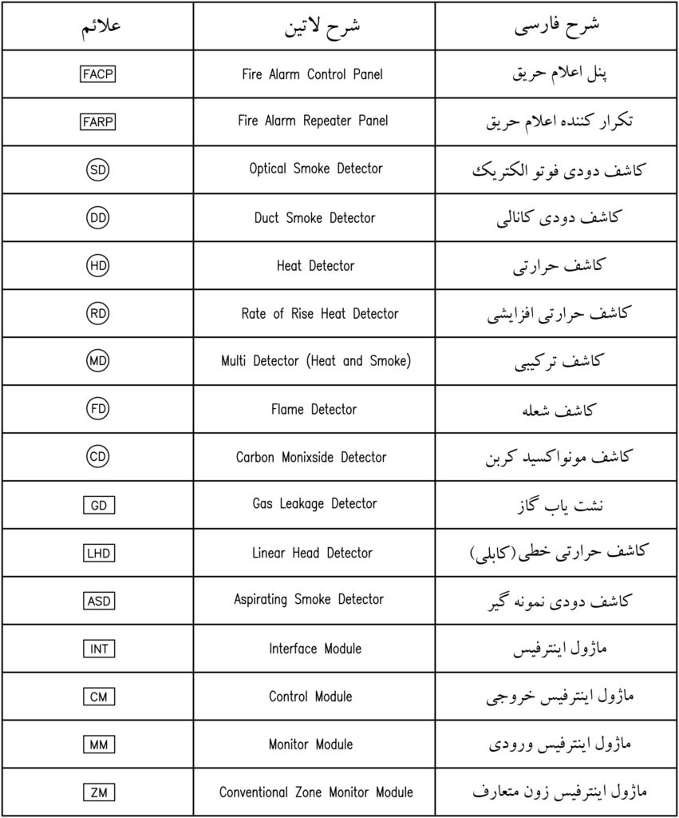
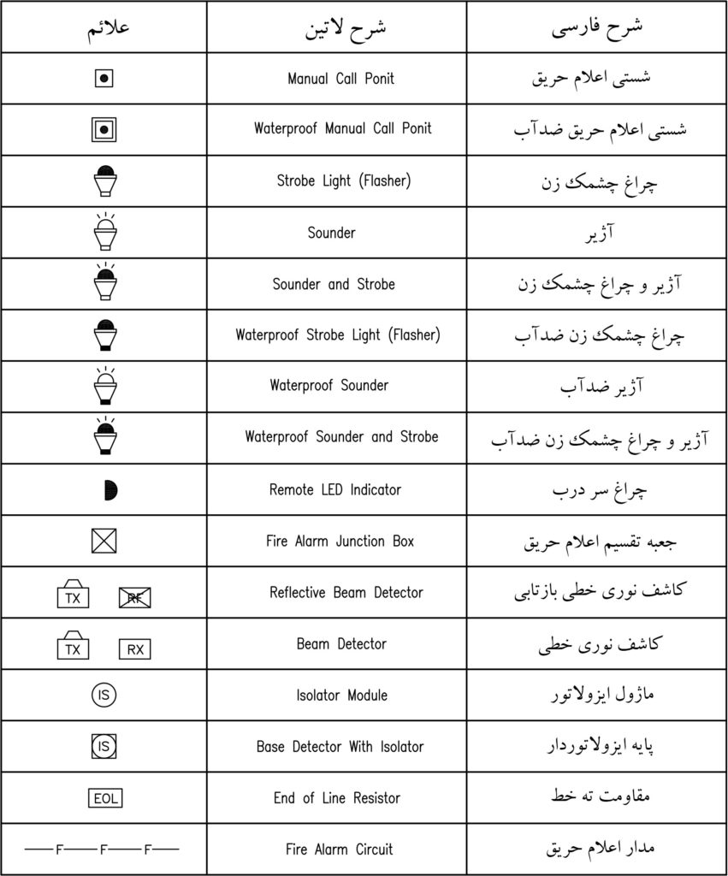

بخش پنجم
توضیحات مختصر تصویری طراحی و اجرای سیستم های کشف و اعلام حریق
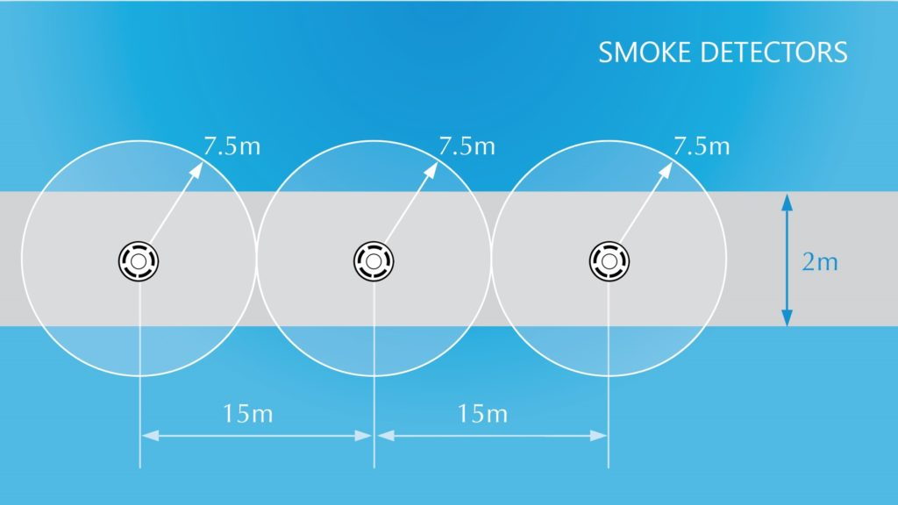
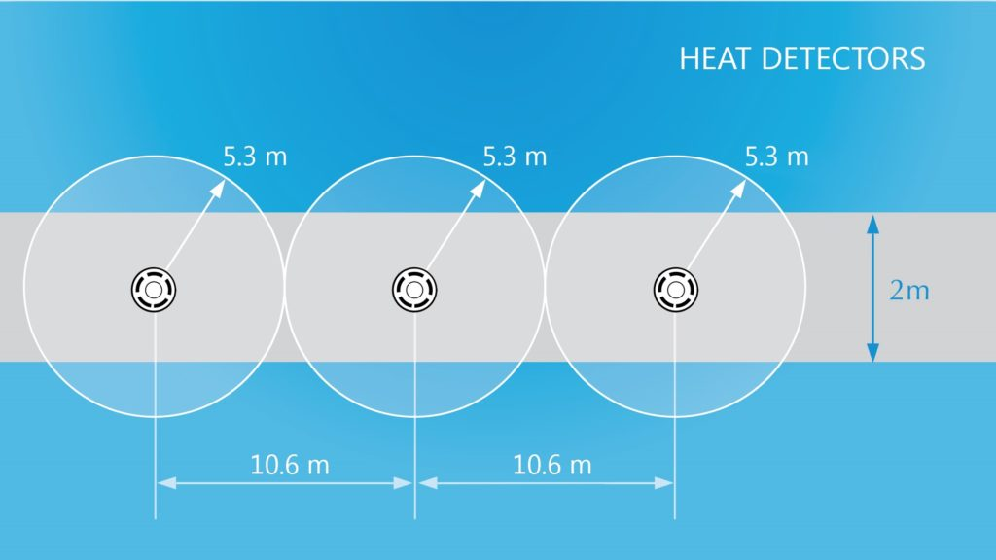
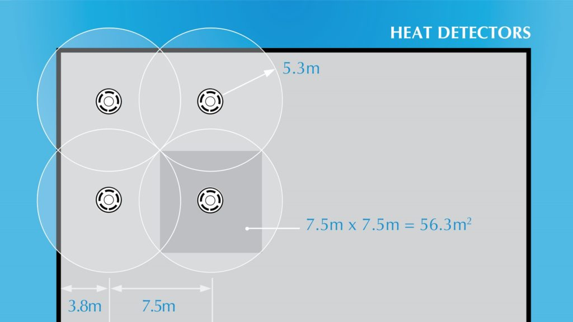
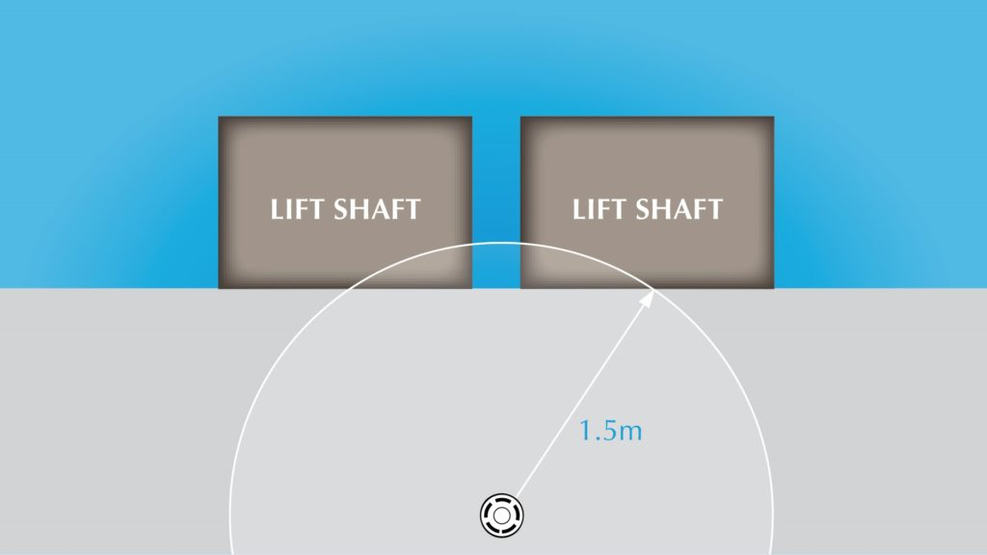
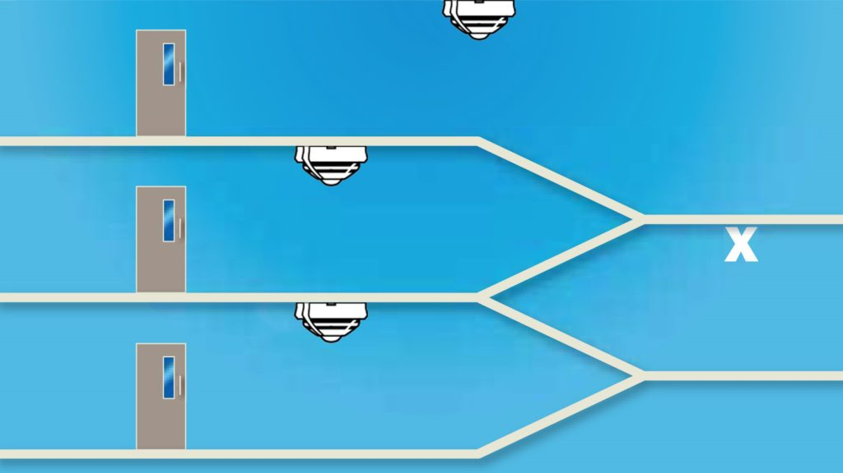
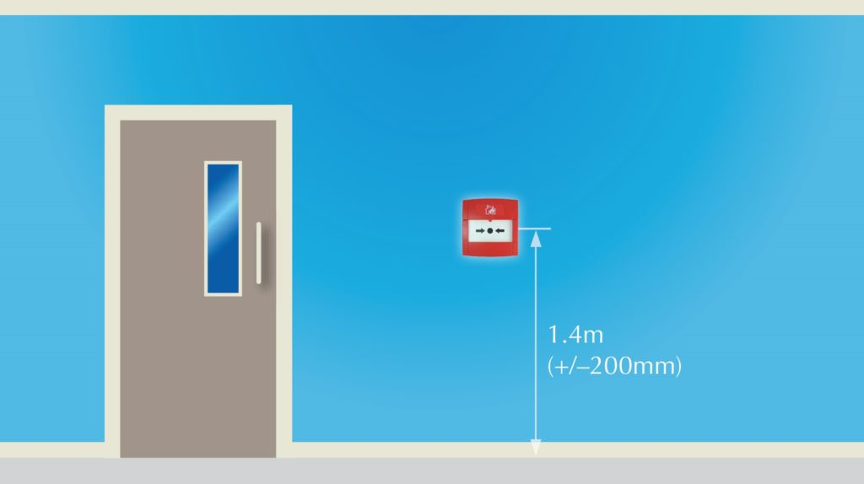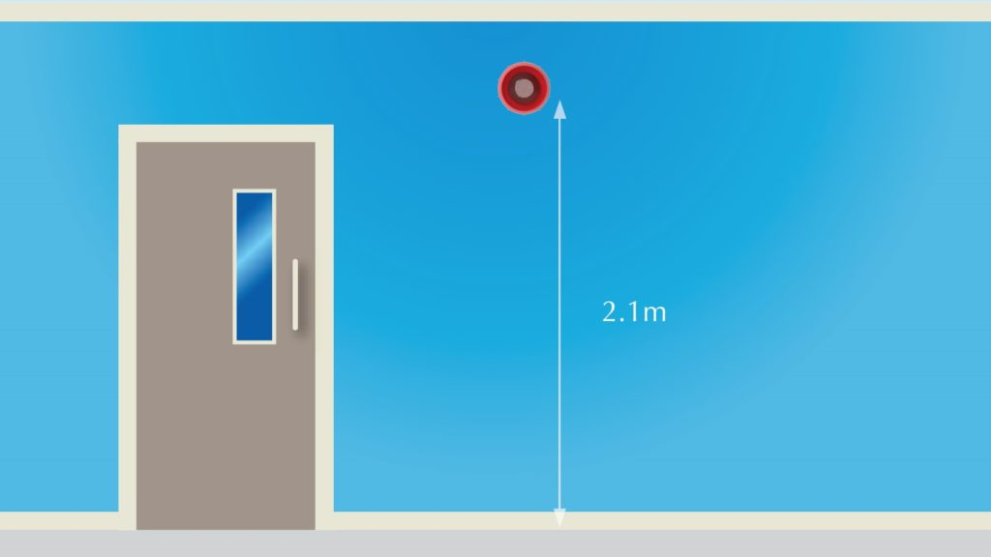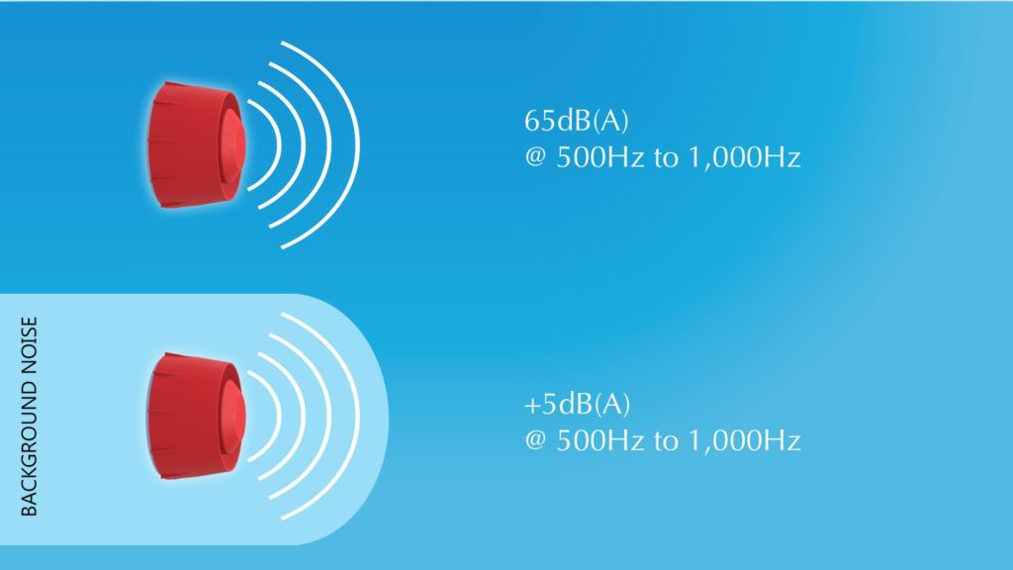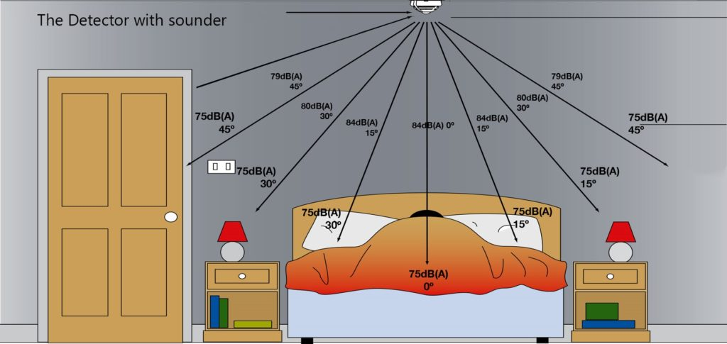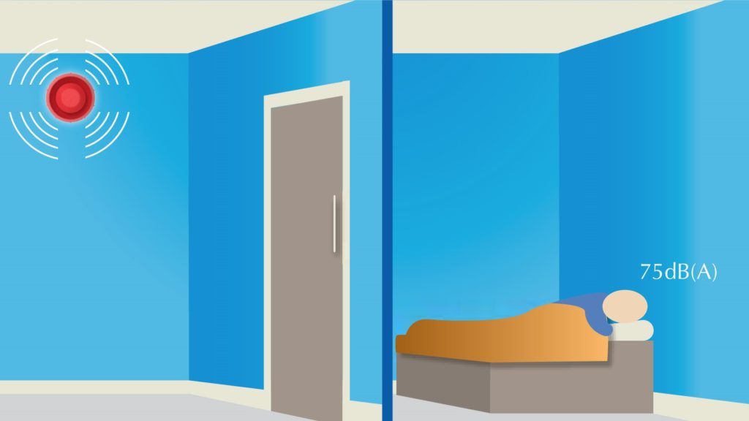
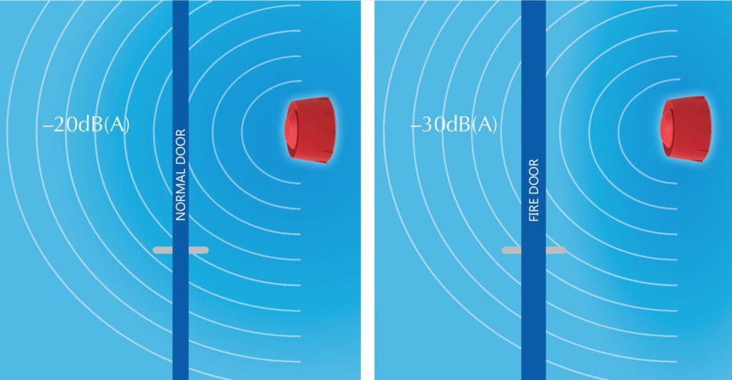
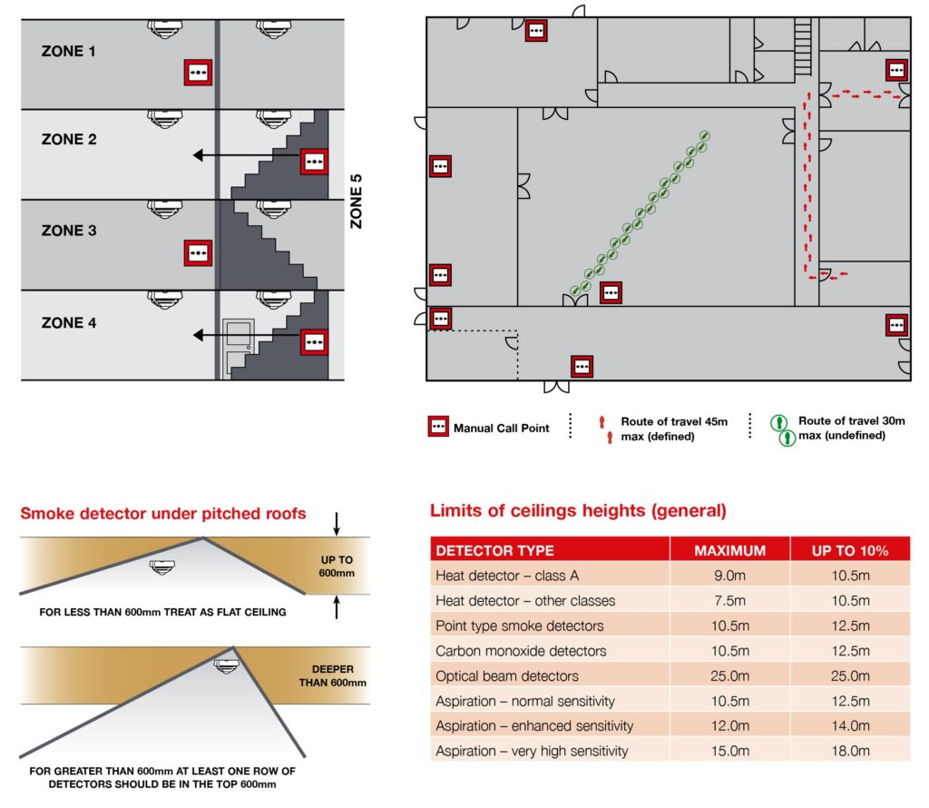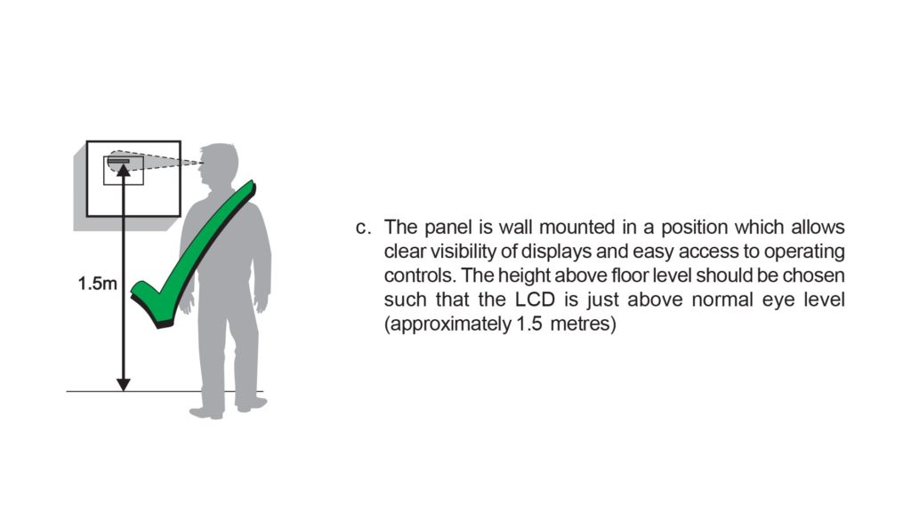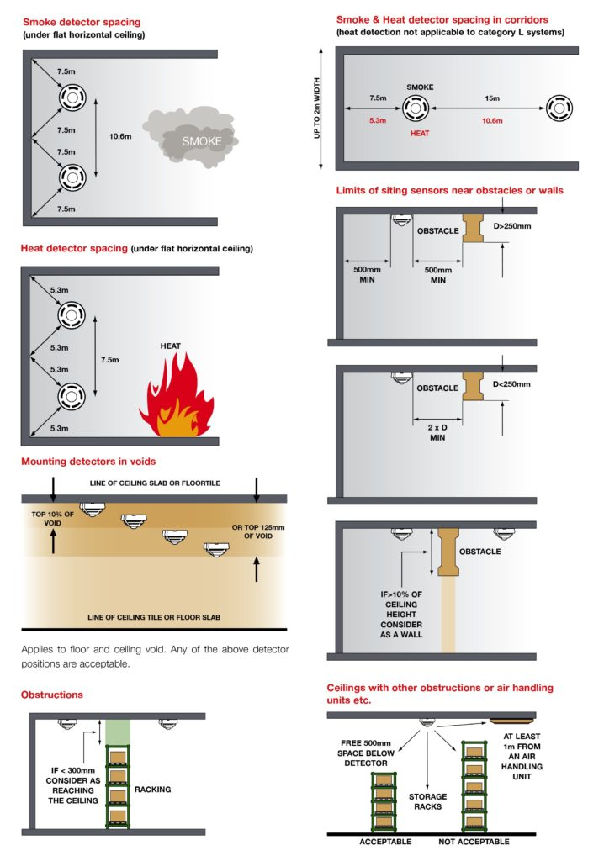

بخش ششم
نظارت بر اجرای سیستم های کشف و اعلام حریق
سیستم های کشف و اعلام حریق که به اختصار سیستم اعلام حریق نامیده می شود و مسئولیت کشف و اعلام حریق را بر عهده دارد، دارای اهمیت بسیاری می باشد و عدم انجام این امر مهم باعث بروز خسارات جانی و مالی جبران ناپذیری می گردد لذا بدین جهت نظارت بر اجرای صحیح، تست، تحویل، نگهداری و سرویس دوره ای سیستم از اهمیت بالایی برخوردار است .
نظارت در این سیستم از ابتدای کار ساختمان یعنی بلافاصله پس از طراحی ابتدایی در مرحله گرفتن پروانه ساخت شروع می گردد که در طول بازه نظارت می بایست موارد زیر انجام پذیرد .
- قدم اصلی پس از پایان سفت کاری ساختمان، هماهنگ نمودن طراحی با معماری ساختمان می باشد . تشخیص مغایرت طرح و معماری و عدم آن بر عهده ناظر می باشد .
- نوع سیستم کشف و اعلام حریق با توجه به متراژ، طبقات و کاربری بر طبق جداول تهیه شده در معیار انتخاب سیستم اعلام حریق مشخص می گردد .
- قبل از شروع عملیات اجرایی سیستم اعلام حریق مجری می بایست طرح سیستم مذکور را بر اساس آخرین تغییرات معماری، ضوابط و دستورالعمل طراحی و اجرای سیستم اعلام حریق مطابق با مشخصات فنی و اجرایی سیستم اعلام حریق (مشخص شدن برند سیستم) بازنگری نموده و با هماهنگی و تایید مهندس طراح یا ناظر جهت اخذ تاییدیه نهایی از سازمان قانونی مسئول اقدام نماید .
- کلیه مراحل نصب و اجرای سیستم اعلام حریق می بایست مطابق با مباحث مقررات ملی ساختمان، نشریات سازمان برنامه و بودجه، استاندارد ملی و دستورالعمل ضوابط طراحی و اجرای سیستم اعلام حریق انجام پذیرد .
- پیرو بند فوق الذکر ناظر موظف است علاوه بر کنترل و بررسی براساس ضوابط و دستورالعمل طراحی و اجراء (بخش یک از این دستورالعمل و استاندارد ملی مربوطه) و مشخصات فنی برند انتخابی سیستم اعلام حریق، می بایست به موارد ذیل نیز توجه کافی داشته باشد .
ارتفاع، محل و موقعیت نصب پنل (های) سیستم اعلام حریق
ارتفاع، محل و موقعیت نصب شستی (های) سیستم اعلام حریق
ارتفاع، محل، موقعیت نصب و صدای آژیر(های) سیستم اعلام حریق
ارتفاع، محل و موقعیت نصب فلاشر (های) سیستم اعلام حریق
کنترل محل، موقعیت نصب و نوع کاشف براساس کاربری در طرح و اجرا
بررسی و کنترل کابل کشی و مدارات های ارتباطی تجهیزات و سیستم اعلام حریق
کنترل محاسبات ارائه شده جهت باطری ها و جریانات مصرفی المان های کشف و اعلام حریق
- کلیه تجهیزات سیستم کشف و اعلام حریق اجراء شده در ساختمان ها و بناها می بایست حداقلی یکی از تاییدیه های استانداردهای مصوب ملی یا گواهینامه های بین المللی مانند LPCB، Vds، FM، UL و… را دارا باشد، که از طریق مراجع ذیصلاح مورد بررسی و کنترل قرار گرفته و اعلام می گردد .
- به منظور اطلاع مهندسین و مالکین از برند های مورد تایید، پیشنهاد می گردد کارگروه و کمیته ای متشکل از نمایندگان نظام مهندسی، آتش نشانی، سازمان استاندارد ملی ایران و اتحادیه صنف مربوطه تشکیل و لیست نهایی کمپانی ها و قطعات و تجهیزات مورد تایید در سایت سازمان های مرتبط ارائه گردد .
بخش هفتم
چک لیست پیشنهادی نظارت سیستم های کشف و اعلام حریق
کد نوسازی : | شماره پرونده آتش‌نشانی :
شماره پرونده نظام مهندسی : | نوع ساختمان :
تعداد طبقات از کف زمین : تعداد کل سقف : | متراژ کل : | تعداد واحدها :
مالک : | شماره تماس :
ناظر برق : | شماره تماس :
مجری اعلام حریق : | شماره تماس :
شرکت مجری : | برند سیستم :

تاریخ بازدید ها : / / و / / نوع سیستم : متعارف آدرس پذیر در جدول زیر مدل و نوع تجهیزات را درج فرمایید :

پانل اعلام حریق : | کاشف های دود :
کاشف های حرارتی دمای ثابت : | کاشف های حرارتی افزایشی :
آژیرها، فلاشر ها و آژیر و فلاشر ها : | شستی‌ها :
تجهیزات جانبی : | ماژول‌های ورودی و خروجی :
کابل استفاده شده : | غیره :

موارد کنترل شده ذیل تکمیل گردد :

 |  | بازدید اول |  | بازدید دوم |  | توضیح
 |  | بلی | خیر | بلی | بلی
۱ | نقشه‌های اجراء شده سیستم کشف و اعلام حریق، منطبق با معماری اجرا شده و با مهر مهندس طراح و یا ناظر برق ساختمان و تایید سازمان آتش‌نشانی محل می‌باشد ؟
۲ | آیا طراحی و اجراء با این دستورالعمل و ضوابط مطابقت دارد ؟
۳ | مشخصات فنی پنل (های) اعلام حریق از جمله : نام شرکت سازنده، مدل دستگاه، شماره استاندارد کلیه اجزاء، شماره سریال تولید (کامپیوتری)، علامت‌های استاندارد مانند LPCB، Vds و … در داخل یا روی جعبه سیستم نوشته شده است ؟
۴ | مدل پنل (های) کشف و اعلام حریق جزء لیست مورد تایید می‌باشد ؟
۵ | محل و ارتفاع نصب پنل (های) کشف و اعلام حریق طبق نقشه مصوب در جای مناسب و قابل رؤیت نصب گردیده است ؟
۶ | ارتینگ (شامل ارتینگ پنل (های) و شیلدهای زون یا لوپ کشف در صورت وجود) و برچسب هادیهای تغذیه۲۲۰ ولت تابلو کامل است و حفاظت تغذیه ورودی در تابلوی مشاعات مناسب و طبق نقشه مصوب می‌باشد ؟
۷ | باطری‌های نصب شده در پنل (های) دارای ظرفیت استاندارد (مطابق با مصارف) و تاریخ ساخت مناسب (با قابلیت بهره برداری) می‌باشند ؟
۸ | آدرس و شماره تماس مجری و دستورالعمل بهره‌برداری پنل، خوانا در کنار تابلو نصب گردیده است ؟
۹ | تعداد زون‌ یا لوپ های کشف پنل اعلام حریق مطابق با نقشه مصوب، پاسخگو می‌باشد و مشخصات و محل زون یا لوپ ‌های کشف و اعلام حریق در کنار یا روی تابلوی نصب شده و قابل رویت میباشد ؟
۱۰ | نوع کابل، مطابق دستورالعمل و ضوابط طراحی و مشخصات فنی سازنده دستگاه انتخاب شده است ؟ |  |  |  |  | مفتولی  افشان
۱۱ | کابل سیستم کشف و اعلام حریق از درون لوله یا سینی با حفاظت مناسب عبور داده شده است و سطح مقطع آن مطابق نقشه و نظر سازنده محصول به صورت مناسب سربندی گردیده ‌است ؟
 | تجهیزات کشف و اعلام حریق
۱۲ | تاریخ ساخت، نام کمپانی سازنده، مدل دستگاه، شماره شناسه، شماره سریال، ولتاژ تغذیه، علامتهای استاندارد (LPCB،Vds،UL،FM و… یا ملی) به ‌صورت برچسب روی بدنه تمامی تجهیزات کشف و اعلام نصب شده و قابل رویت می‌باشد ؟
۱۳ | تمام تجهیزات نصب شده به تفکیک دارای تاییدیه سازمان ذیصلاح و مطابق با لیست ارائه شده قطعات یدکی می‌باشند ؟
۱۴ | اتصالات داخل پایه و شیلد کابل تمامی تجهیزات کشف و اعلام حریق با سرسیم یا اتصال مناسب مطابق توصیه سازنده سربندی شده‌اند ؟
۱۵ | مدارات کشف و اعلام حریق فاقد هرگونه سیم انشعاب غیرمجاز (مدار T شکل) می‌باشد ؟
۱۶ | نوع کاشف های حرارتی (A1S,A2S,A1R,A2R,BR) و دودی متناسب با کاربری و محل نصب و معماری داخلی، طبق نقشه مصوب انتخاب شده‌اند ؟
۱۷ | تعداد کاشف های نصب شده در هر زون یا لوپ کشف متناسب با ظرفیت آن زون یا لوپ طبق نظر سازنده و منطبق با استاندارد طراحی و اجراء شده است ؟
۱۸ | تمام فضاهای بسته تحت پوشش سیستم کشف و اعلام حریق، مطابق استاندارد و نقشه مصوب می‌باشد ؟
۱۹ | محل و ارتفاع نصب شستی‌ها مطابق دستورالعمل و ضوابط و طبق نقشه مصوب می‌باشند ؟
۲۰ | میزان شدت صوت آژیرها در اتاق‌های خواب (با درب بسته)، پارکینگ و تمامی فضاها توسط مجری اندازه‌گیری شده و مطابق استاندارد می‌باشد ؟
۲۱ | جانمایی و نوع هشدار دهنده های دیداری و شنیداری مناسب محل بوده و با نقشه های مصوب مطابقت دارد ؟
۲۲ | چراغ‌های نشانگر LED (Remote Indicator) در صورت وجود در محل مناسب، طبق نقشه مصوب نصب گردیده ‌اند ؟
سیتسم کشف و اعلام حریق این ساختمان در تاریخ / / پس از تست کامل و رفع ایراد و نواقص و بررسی برگه‌های گارانتی یا قطعات یدکی، به‌صورت روشن و بدون هیچگونه خطایی تحویل کارفرما گردید :
نام و نام خانوادگی مالک : امضاء
نام و نام خانوادگی ناظر برق : امضاء
نام و نام خانوادگی مجری یا شرکت مجری : امضاء

مراجع:
- مبحث سیزدهم مقررات ملی ساختمان – طرح و اجرای تاسیسات برقی ساختمان ها
- مبحث سوم مقررات ملی ساختمان – حفاظت ساختمان ها در مقابل حریق
- استاندارد ملی سیستم کشف و اعلام حریق برای ساختمان ها بخش اول
- BS 5839-1 : 2013 – Fire detection and fire alarm systems for buildings
- NFPA 72 : 2016 National Fire Alarm and Signaling Code
مجموعه دستور العمل های گروه تخصصی برق شورای مرکزی (دوره ششم):
جلد اول : دستور العمل طرح و اجرای همبندی اصلی در ساختمانها
جلد دو : دستور العمل طرح و اجرای همبندی اضافی در ساختمانها
جلد سوم : دستور العمل اجرای سیستم زمین در ساختمانها
جلد چهارم : دستور العمل اندازه گیری مقاومت الکترود زمین و مقاومت ویژه خاک
جلد پنجم : دستور العمل سیستم های اتوماسیون و کنترل ساختمان
جلد ششم : دستور العمل ضوابط طراحی، نظارت و اجرای سیستم های اعلام حریق
جلد هفتم : دستور العمل حفاظت ساختمانها در برابر صاعقه

